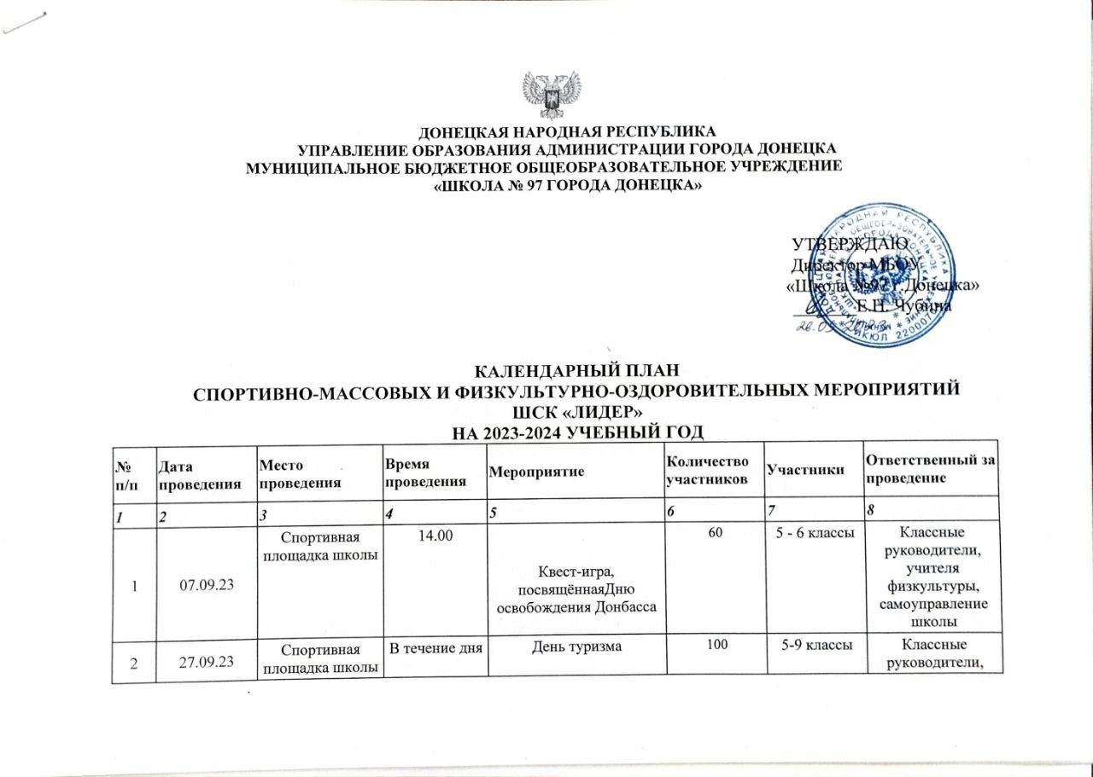

|  |  |  |  |  |  |  |  |
| --- | --- | --- | --- | --- | --- | --- | --- |
|  |  |  |  |  |  |  | учителя физкультуры, ученическое самоуправление |
| 3 | 29.09.23 | Спортивная площадка школы | 10.00 | Осенний кросс | 25 | 1 -4 классы | Классные  руководители,  учителя физкультуры |
| 4 | 29.09.23 | Спортивная площадка школы | 12.00 | Осенний кросс | 25 | 5-9 классы | Классные  руководители, учителя физкультуры |
| 5 | 03.10-05.10.23 | Спортивная площадка школы | 13.00 | Первенство школы по мини – футболу | 45 | 5-7 классы | Классные  руководители,  учителя физкультуры |
| 6 | 09.10-11.10.23 | Спортивная площадка школы | 14.00 | Первенство школы по мини – футболу | 30 | 8-9 классы | Классные  руководители,  учителя физкультуры |
| 7 | 08.11-09.11.23 | Спортивный зал школы | На переменах | Первенство школы по шашкам | 25 | 3-6 классы | Классные  руководители,  учителя физкультуры |
| 8 | 28.11-30.11.23 | Спортивный зал школы | 14.00 | Первенство школы по баскетболу (юноши) | 30 | 8-9 классы | Классные  руководители,  учителя физкультуры |
| 9 | 05.12.23 | Спортивный зал школы | 14.00 | Первенство школы по волейболу (девушки) | 30 | 7-8 классы | Классные  руководители,  учителя физкультуры |
| 10 | 07.12.23 | Спортивный зал школы | 14.00 | Первенство школы по волейболу (девушки) | 30 | 9-11 классы | Классные  руководители,  учителя физкультуры |
| 11 | 12.12.23 | Спортивный зал школы | 14.00 | Первенство школы по баскетболу (юноши) | 30 | 9-11 классы | Классные  руководители,  учителя физкультуры |
| 12 | 10.01.23 | Спортивный зал школы | 13.00 | Эстафеты «Зимние забавы» | 60 | 1-4 классы | Классные  руководители,  учителя физкультуры, ученическое самоуправление |
| 13 | 22.01-24.01.23 | Спортивный зал школы | 14.00 | Первенство школы по бадминтону | 30 | 8-11 классы | Классные  руководители,  учителя физкультуры |
| 14 | 20.02.24 | Спортивный зал школы | 12.00 | Спортивный праздник, посвящённый Дню защитника Отечества «Аты-баты!Будь солдатом!» | 70 | 1-4 классы | Классные  руководители,  учителя физкультуры, ученическое самоуправление |
| 15 | 21.02.24 | Спортивный зал школы | 14.00 | Спортивный праздник, посвящённый Дню защитника Отечества  «А ну-ка, парни!» | 45 | 5-7 классы | Классные  руководители,  учителя физкультуры, ученическое самоуправление |
| 16 | 22.02.24 | Спортивный зал школы | 14.00 | Военно-спортивный праздник  «А ну-ка, парни!» | 45 | 8-11 классы | Классные  руководители,  учителя физкультуры, ученическое самоуправление |
| 17 | 12.03-14.03.24 | Спортивная площадка школы | 14.00 | Первенство школы по легкой атлетике | 35 | 5-8 классы | Классные  руководители,  учителя физкультуры |
| 18 | 02.04-05.04.24 | Спортивная площадка школы | 14.00 | Школьная неделя «Здоровья и спорта» | 200 | 1-11 классы | Классные  руководители,  учителя физкультуры, ученическое самоуправление |
| 19 | 07.05.24 | Спортивная площадка школы,  Спортивный зал школы | 14.00 | Военно-спортивная игра «Зарница» | 120 | 5-11 классы | Классные  руководители,  учителя физкультуры, ученическое самоуправление |
| 20 | Май | Спортивная площадка школы | 14.00 | Парад спортивных достижений школы. Награждение лучших спортсменов по итогам года. | 120 | 1-11 классы | Зам.директора по ВР,классные  руководители,  учителя физкультуры |
| 21 | В течение года, по расписанию | Спортивная площадка школы,  Спортивный зал школы | 14.00-18.00 | Организация работы спортивных секций | 40 | 7-11 классы | Зам.директора по ВР,классные  руководители,  учителя физкультуры, руководители кружков |
| 22 | Согласно плану | Спортивная площадка школы,  Спортивный зал школы | По расписанию | Декада физкультуры и спорта | 200 | 1-11 классы | Зам.директора по ВР,классные  руководители,  учителя физкультуры |
| 23 | В течение учебного года | Спортивная площадка школы,  Спортивный зал школы | В течение дня | Проведение гимнастики до занятий, подвижные игры на переменах | 150 | 1-9 классы | Зам.директора по ВР, классные  руководители,  учителя физкультуры, ученическое самоуправление |
| 24 | В течение учебного года | Спортивная площадка школы,  Спортивный зал школы | В течение дня | Сдача норм «ГТО» | 200 | 1-11 классы | Классные  руководители,  учителя физкультуры |
| 25 | Май | Спортивная площадка школы,  Спортивный зал школы |  | Организация спортивно-массовой работы в лагере дневного пребывания детей «Ветерок» | 150 | 1-7 классы | Зам.директора по ВР, начальник лагеря, классные  руководители,  учителя физкультуры |